Cliente Final

O que é:
Cliente Final é um tipo de cliente que gerencia as contas de backup. É criado por uma revenda e pode conter um usuário administrador. Nesta conta que é criada as contas de backup.
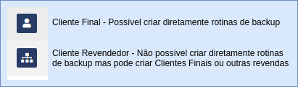

Processo para criar um Novo Cliente Final
- Acesse seu painel.
- Clique no painel esquerdo em Clientes:
- No painel de cliente, clique na parte superior direita, em Novo Cliente Final:
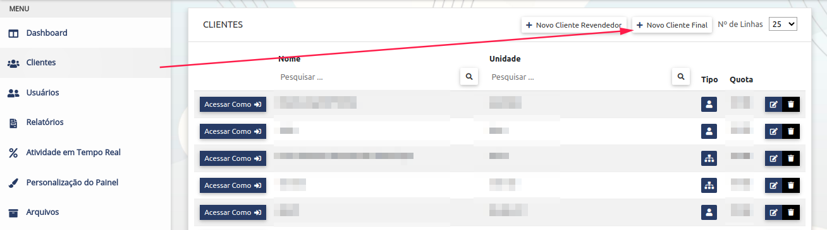
- No painel Formulário de Cliente Final, preencha com:
  - Chave de Acesso à Unidade: Chave única de identificação da Empresa. Composta por letras minúsculas, números e - (ífem), sem espaços. Utilizada para acessar a interface do cliente a partir de qualquer endereço diferente do domínio que a revenda registrou. Geralmente o nome fantasia da empresa, ou nome de marca. Deve ser único no sistema. Se já existente uma chave igual, será fornecida uma mensagem de erro. Nesse caso, troque o valor da chave e tente novamente.
  - Nome: O nome real da empresa. Este nome aparece nas pesquisas e nos relatórios.
  - Cota (GB): Valor em GB que será disponibilizado a empresa. Este valor deve está disponível na revenda superior, e será decrescido do montante total desta revenda.
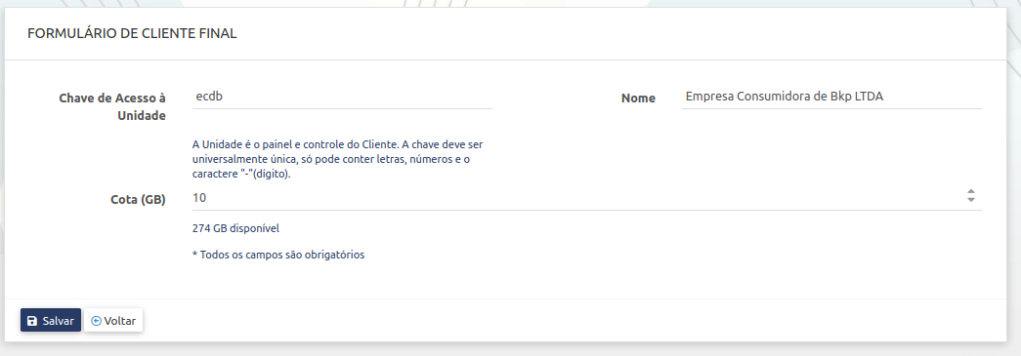
- Confirmando a criação da conta, clique a esquerda em Clientes e a direita em Acessar Como para acesso à nova conta criada.
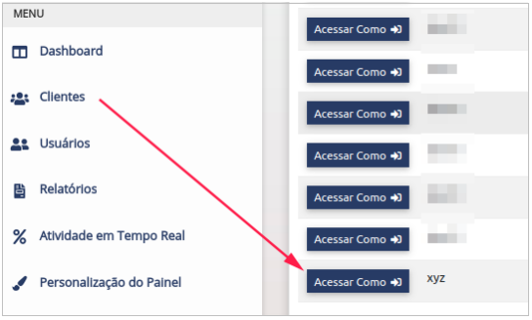
- É possível confirmar o acesso ao novo cliente confirmando na parte superior esquerda, onde o nome do Cliente aparece a direita da Revenda.
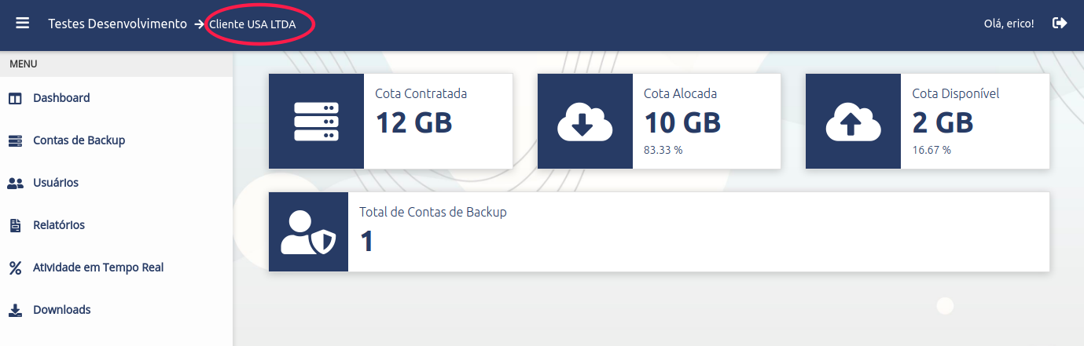
- Neste momento está administrando um Cliente Final. Neste quadro é possível criar Contas de Backup, usuários e outros parâmetros pertinente a este Cliente.
- Verifique a documentação Usuário para novos usuários
- Verifique a documentação Contas de Backup para contas efetivas de backup para a aplicação.

